ГУАП

КАФЕДРА № 43

ОТЧЕТ   
ЗАЩИЩЕН С ОЦЕНКОЙ

ПРЕПОДАВАТЕЛЬ

|  |  |  |  |  |
| --- | --- | --- | --- | --- |
| доцент, канд. физ.-мат. наук |  |  |  | М. В. Фаттахова |
| должность, уч. степень, звание |  | подпись, дата |  | инициалы, фамилия |

|  |
| --- |
| ОТЧЕТ О ЛАБОРАТОРНОЙ РАБОТЕ №1 |
| РЕШЕНИЕ ЗАДАЧИ ЛИНЕЙНОГО ПРОГРАММИРОВАНИЯ СРЕДСТВАМИ EXCEL |
| по дисциплине: ПРИКЛАДНЫЕ МОДЕЛИ ОПТИМИЗАЦИИ |
|  |
|  |

РАБОТУ ВЫПОЛНИЛ

|  |  |  |  |  |  |
| --- | --- | --- | --- | --- | --- |
| СТУДЕНТ ГР. № | 4631 |  |  |  | К.С. Ларионов |
|  |  |  | подпись, дата |  | инициалы, фамилия |

Санкт-Петербург   
2019

1. Формулировка задачи.

Менеджер производственного отдела фирмы, выпускающей электронное оборудование, составляет оптимальный план выпуска 3 типов магнитофонов. Необходимая информация суммирована в таблице:

|  |  |  |  |  |  |
| --- | --- | --- | --- | --- | --- |
| Тип | Сборка, ч | Проверка, ч | Упаковка, ч | Себестоимость, $ | Цена, $ |
| A | 5 | 1,2 | 8 | 70 | 110 |
| B | 3 | 1 | 8 | 60 | 90 |
| C | 2 | 1,6 | 8 | 50 | 85 |
| Ресурсы рабочего времени | 500 ч | 160 ч | 900 ч |  |  |

Какое количество магнитофонов каждого типа надо собирать, чтобы максимизировать прибыль?

2. Математическая модель прямой задачи.

Менеджеру производственного отдела фирмы, выпускающей электронное оборудование, необходимо спланировать объём выпуска 3 типов магнитофонов так, чтобы максимизировать прибыль от их продажи. Переменными модели являются:

$x_{1}$– количество выпускаемых магнитофонов типа A,

$x_{2}$– количество выпускаемых магнитофонов типа B,

$x_{3}$– количество выпускаемых магнитофонов типа C,

Суммарная прибыль при реализации магнитофонов всех типов составляет:

$$Z=\left(110-70\right)∙x_{1}+\left(90-60\right)∙x_{2}+\left(85-50\right)∙x_{3}=40∙x_{1}+30∙x_{2}+35∙x_{3}(\$)$$

Целью фирмы является определение среди всех допустимых значений $x_{1}$, $x_{2}$ и $x_{3}$

таких, которые максимизируют суммарную прибыль Z (целевую функцию).

Объем производства ни одного вида продукции не может быть отрицательным, поэтому:

$$x_{1},x_{2},x_{3}≥0$$

Расход ресурсов рабочего времени таков:

$5∙x_{1}+3∙x_{2}+2∙x_{3}≤500$ (время на сборку, ч)

$1,2∙x_{1}+x_{2}+1,6∙x_{3}≤160$ (время на проверку, ч)

$8∙x_{1}+8∙x_{2}+8∙x_{3}≤900$ (время на упаковку, ч)

3. Математическая модель двойственной задачи (формальная постановка).

4. Графическое решение прямой задачи.

Зафиксируем значения двух переменных. Положим, $x_{2}=0$ (наименьшее допустимое значение $x_{2}$). Таким образом, в задаче останется две переменные, что позволит решить её графически.

Перепишем формальную постановку прямой задачи с учётом этого условия:

$$Z=40∙x_{1}+35∙x_{3}→max$$

$5∙x_{1}+2∙x_{3}≤500 (1)$

$1,2∙x_{1}+1,6∙x_{3}≤160 (2)$

$8∙x_{1}+8∙x_{3}≤900 (3)$

$$x_{1},x_{3}≥0$$

Решим ЗЛП графическим методом

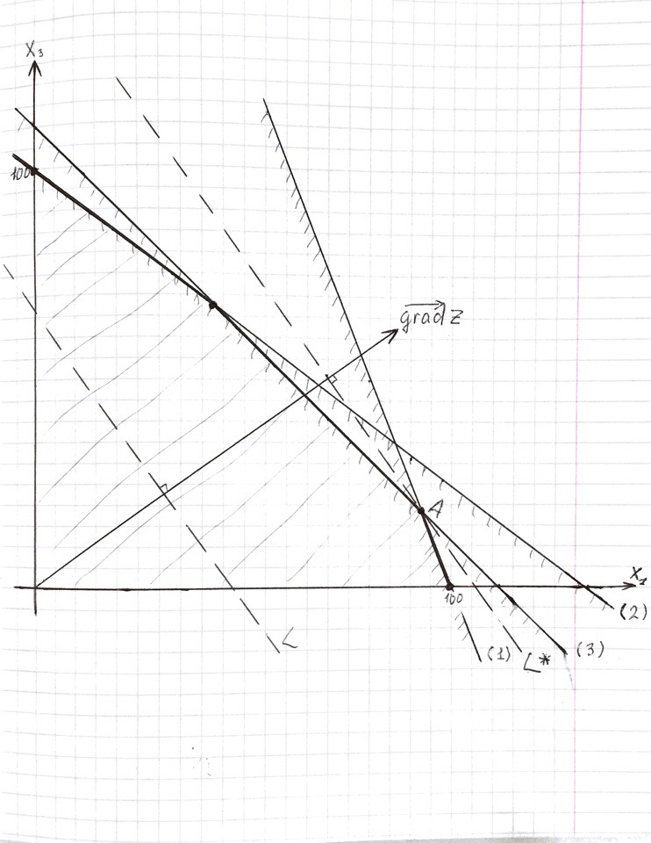

Точка A (пересечение (1) и (3) условия) является оптимальным решением.

5. Электронная таблица

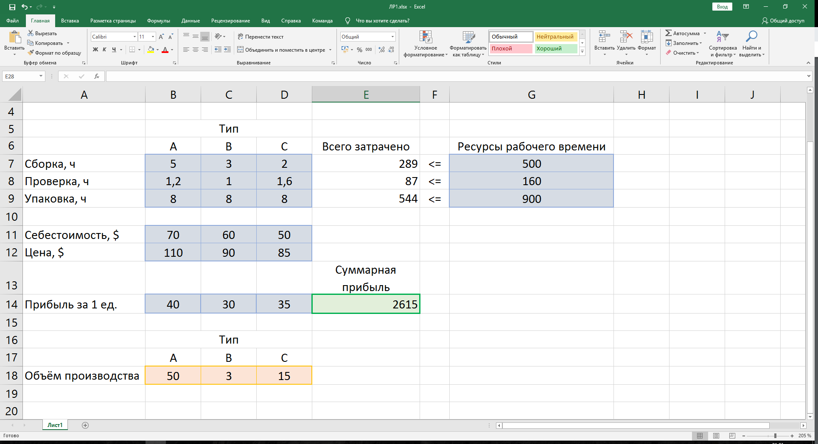

6. Результаты моделирования

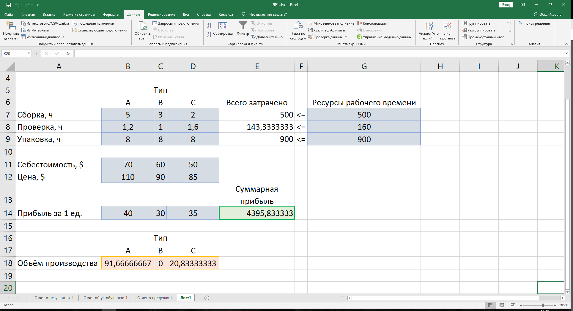

7. Дополнительная информация

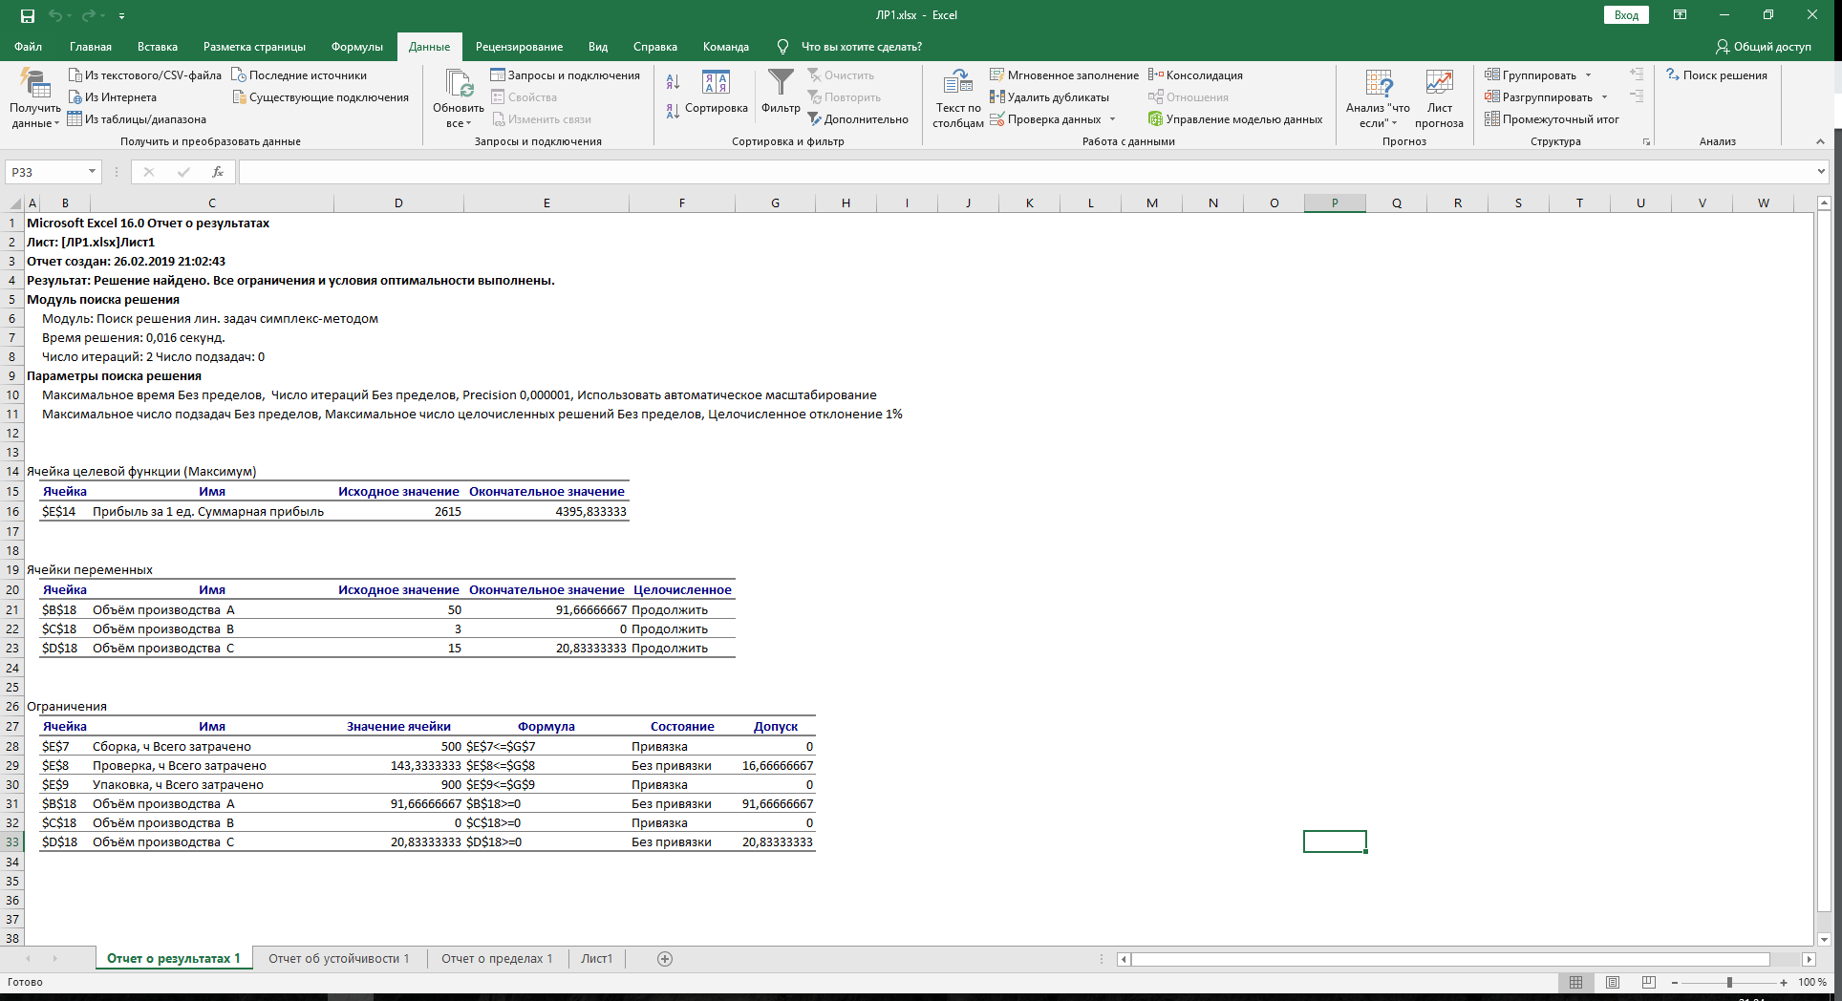

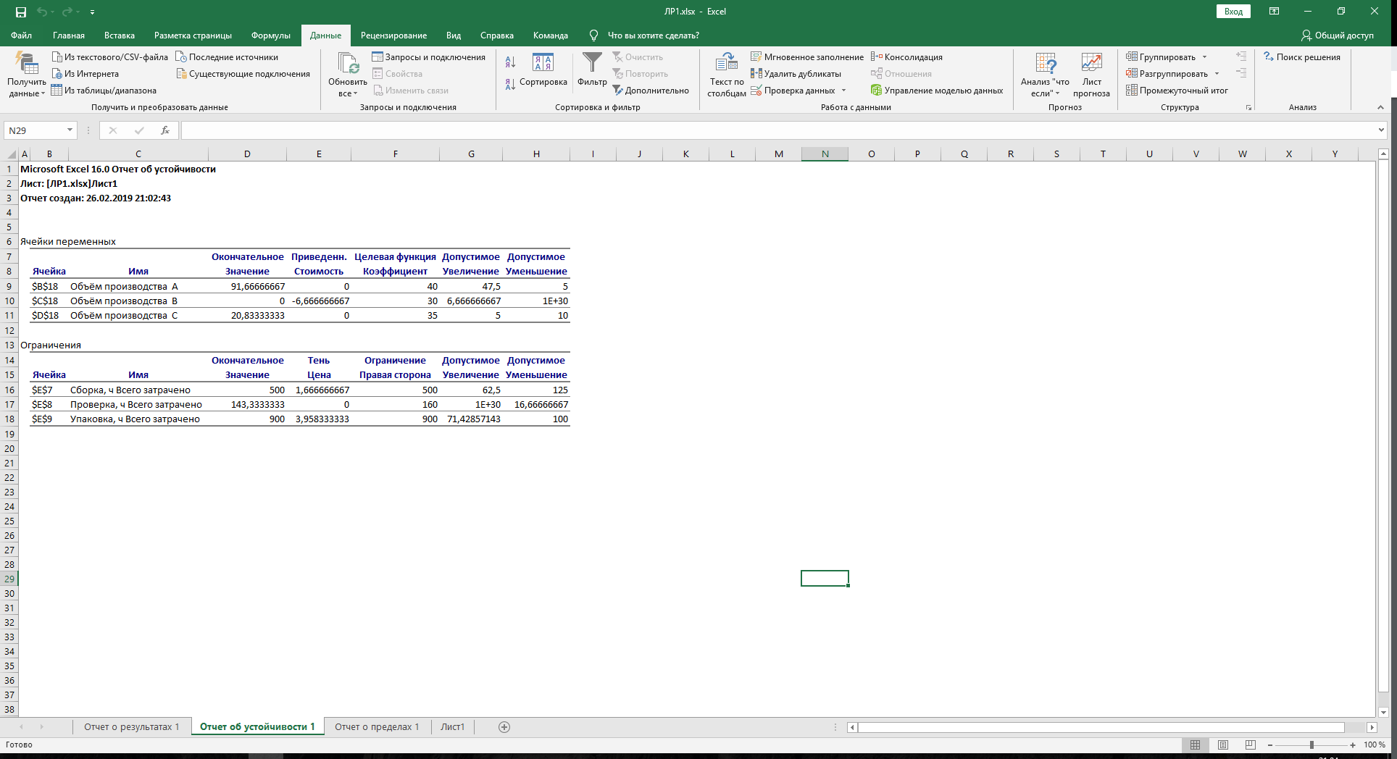

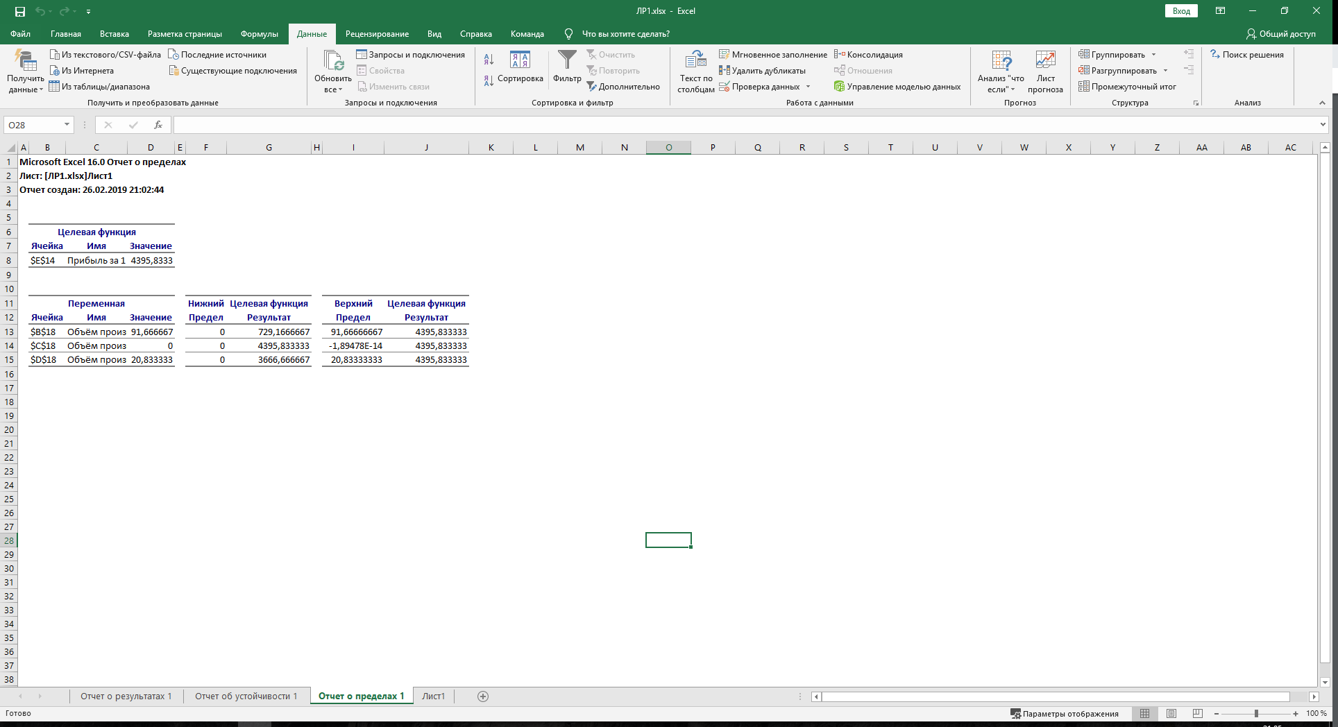

8. Выводы и рекомендации

* Невыгодно производить магнитофоны типа B, а производство магнитофонов типа А и C позволяет получить максимальную прибыль.
* Нормированная стоимость магнитофонов типа B говорит о том, что при включении единицы этой продукции в оптимальный план, то значение ЦФ уменьшится на 6.67, т.е. производство этого типа магнитофонов является невыгодным. Производство магнитофонов типа B может стать выгодным при увеличении цены более чем на 6.67.
* Исходя из анализа теневых цен следует увеличить ресурсы сборки и упаковки, т.к. при увеличении на 1 данных ресурсов прибыль увеличиться на 1.67 и на 3.96 соответственно. Имеются излишки ресурсов для проверки магнитофонов, фирма уже имеет данного ресурса больше, чем расходует.
* Цены на различные типы магнитофонов можно изменять в следующих пределах, чтобы оптимальное решение оставалось неизменным по объёму выпуска: $$C_{1}=40∈\left(40-5;40+47.5\right)=\left(35;87.5\right) \\ C_{2}=30∈\left(30-∞;30+6.7\right)=\left(-∞;36.7\right) \\ C_{3}=35∈\left(35-10;35+5\right)=\left(25;40\right)$$